TEKNODADOS
SISTEMA PATRIMÔNIO

REVISÕES | 0 | Emissão Inicial |  |  | T.E | DATA | PREP. | VERIF. | APROV. | LIBER.
REVISÕES | Nº | 1877 |  |  |  | 30/11/2019 | I | R | A | R
T.E. - TIPOS DE EMISSÃO
A - Preliminar |  | C - P/ Conhecimento |  | E - P/ Construção |  |  | G - Conf. Construído |  | L - Aprovado
B - P/ Aprovação |  | D - P/ Cotação |  | F - Conf. Comprado |  |  | H - Cancelado
Preparado |  | Verificado | Aprovado |  | Liberado |  | Data |  | O.S.
 |  |  |  |  |  |  | 30/11/2019 |  | 2019030101
REDE 2.0
 |  |  |  | Nº PROJETISTA I: |  |  |  | Rev.: | PÁGINA:
 |  |  |  | 62 99999-5555 |  |  |  | 2.0 | 1/5
GUILHERME CAETANO DA SILVA |  |  |  | Nº PROJETISTA II: |  |  |  | 2.0
 |  |  |  | 62 99999-4444 |  |  |  | 2.0
 |  |  | TEKNODADOS |  |  |  |  | Nº:
 |  |  |  |  |  |  |  | 1877

Termo de Abertura do Projeto

Nome do Projeto:  Cliente:  Patrocinador do Projeto:  Gerente do Projeto:  Previsão de Início e Término: | SISTEMA DE PATRIMÔNIO
 | TEKNODADOS
 | GCS NETWORK
 | GUILHERME CAETANO DA SILVA
 | 30/11/2019 | 30/12/2019

Descrição da Oportunidade a ser aproveitada ou do Problema a ser resolvido:
Esse projeto tem como finalidade implementar um sistema de patrimônio.

Objetivos:
Projeto visa a implantação de uma sistema de controle e gestão de patrimônio na empresa Teknodados visando ampliar a capacidade de segurança de seus ativos, garantindo assim um controle eficiente dentro e fora empresa.
O documento vai citar os serviços necessários para viabilizar o projeto em questão tais serviços como: Servidor web (HTTP), Banco de dados (SQL), Leitora (Código de barras), Tag (Identificação).

Descrição Resumida do Projeto:
Analisando todo o cenário abordado neste conteúdo, fica fácil concluir que o sistema de controle de patrimônio tem suas vantagens, que se resumem ao melhor controle de ativos e ao ganho de eficiência das operações. Contudo, o que fortalece essa transição ainda mais é a evolução do sistema de TI. Muito além do que a simples possibilidade de cadastrar todos os ativos da empresa, estamos diante da opção de controlar a transferência entre departamentos, baixa de equipamentos, entrada e saída, isso garante maior conformidade e segurança.

Restrições:
- Limitação de tempo, durante implantação dos serviços.
- Disponibilidade de pessoas.

Premissas:
- Esse projeto vai garantir o instalação e funcionamento do sistema.
- Agilidade nos processos de registro de ativos (patrimônios).
- Restringir ao máximo perca ou extravio de ativos.

Estudos Preliminares:
Há necessidade da realização de estudos preliminares/complementares antes do início do projeto ? ( x ) Sim ( ) Não
Se Sim, Quem será o responsável pelo estudo ?
Analista de TI - Vinicius

Produtos Esperados:
- Melhora nas atividades
- Sistema de controle e gestão de Patrimônio
- Melhora no tempo de resposta nas aplicações internas Ex.: ERP
- Rede Estruturada e Certificada

Principais Riscos Envolvidos:
- Indisponibilidade de alguns serviços/aplicações (com aviso prévio)
- Queima de equipamentos
- Troca de equipamentos

Estrutura Analítica do Projeto (EAP)

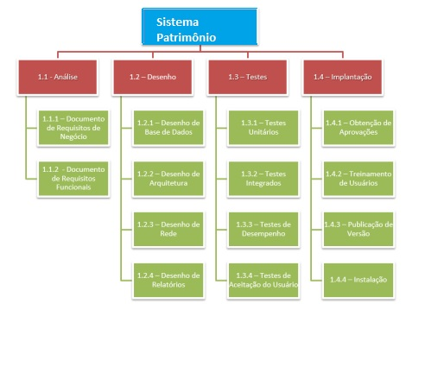
Organograma - Infraestrutura

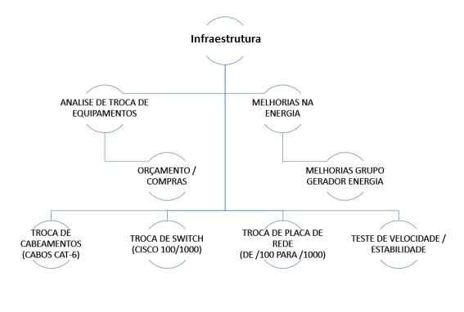
Matriz de Responsabilidades

Atividade |  | Responsável
 |  | NOME1 | NOME2 | NOME3 | NOME4 | NOME5 | NOME6 | NOME7
1 | Análise | Guilherme | Vinicius
2 | Documentação | Marielen
3 | Projeto | Guilherme | Alexsander
4 | Integração | Vinicius | Alexsander
5 | Implementação | Vinicius | Guilherme | Wallici
6 | Teste | Wallici
7
8
9
10
11
12
13
14
15

Legenda:

R: Responsável
A: Aprova
C: Colabora/ Apóia
I: Informado
Cronograma

Atividade |  | Semana
 |  | 01 | 02 | 03 | 04 | 05 | 06 | 07 | 08 | 09 | 10 | 11 | 12
1 | Análise | X
2 | Documentação | X
3 | Projeto | X
4 | Integração |  | X
5 | Implementação |  |  | X
6 | Teste |  |  |  | X
7
8
9
10
11
12
13
14
15

Início do Projeto: 30/11/2019

Fim Previsto do Projeto: 30/12/2019

